代码使用说明
- 变量赋值
变量名称 | 含义
Flag | 场景标志位. 1:灰色; 2:灰绿
ArrayLength | possibleRootNodes/possibleRootNodes数组长度
FirstRootNodes | possibleRootNodes起始元素
FirstRootpipes | PossibleRootpipes起始元素
NumberOfOutlets | 控制出口数量, 小于等于length
Population | 初始化种群
GenomeLength | 表示决策变量的数量或“基因组”的长度。
MaxGenerations | 最大迭代次数
PopulationSize | 初始种群的大小

以下文件也需要提前准备好，来源于：SWMM(孙同学帮忙整理一下文件来源及作用)
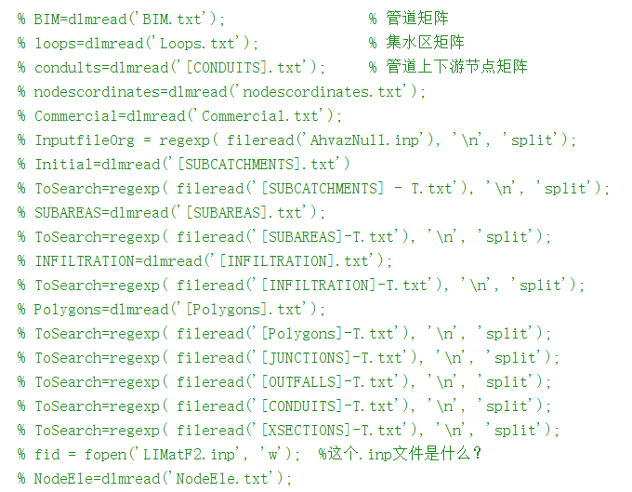
- 代码流程图
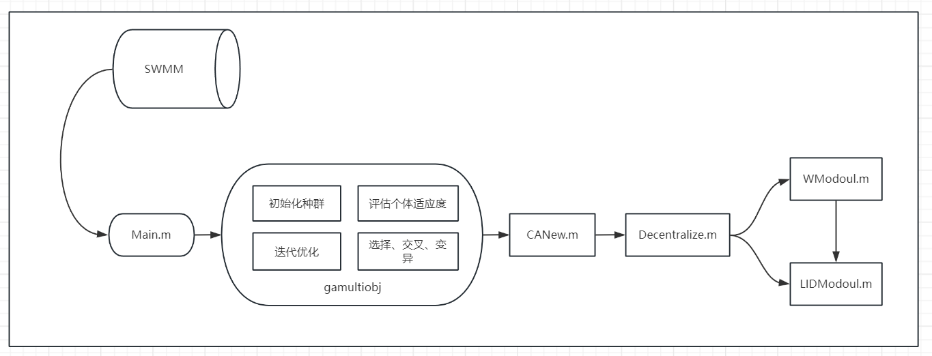

- 具体步骤：
  - 先使用SWMM跑出代码运行所需要的文件...(孙同学帮忙整理一下)
  - 变量赋值
  - 先将flag置为1，然后跑灰色的代码，跑完迭代后，会将迭代好的inp值存到当前路径下的inp.mat文件中。
  - 然后再将flag置为2，开始跑灰绿的代码，灰绿会使用到步骤三中生成的inp值，并对dinp变量进行迭代优化。

- 各文件行列注解
见另一文件
- 问题
  - &&和&的问题

